附件 1：

徐州工业职业技术学院访客预约审批指引

第一步，扫描下方二维码进入访客管理系统



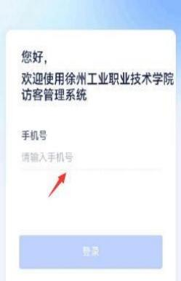第二步，输入来访人手机号码

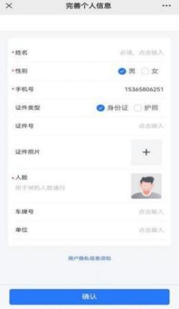

首次登陆访客系统需填写个人信息，“\* ”项必填，点击“ 人 脸 ”录入照片 ，然后点击“确认 ”。

第三步 ，进入 “访客预约 ”

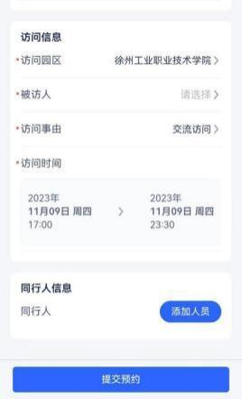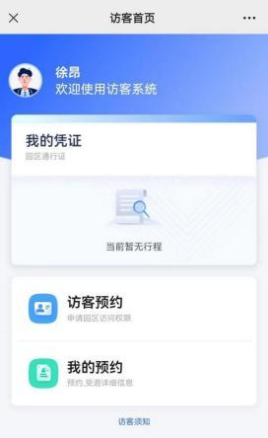

点击“ 访客预约 ”，填写访问信息 ， “\* ”项必填 ，被访 人姓名需完整填写（填写班主任姓名）如果有同行人员，点击“添 加人员 ” 即可，然后点击“提交预约 ”，审批通过后即可通过 人脸信 息/车辆信息进入校园。

提醒：可提前一天预约进校，外校车辆仅限西门进校，有 任何问题请及时联系班主任。